ТЕМА УРОКА: Природные ресурсы и условия, задачи и методы их экономической оценки

Тип урока: Урок формирования новых знаний и умений.

1. Цели урока: Вызвать интерес учащихся к изучению темы, продолжить формировать умение работать в группах с использованием карт и различных источников информации (Презентация: слайд 1-2)

Задачи урока:

*Обучающая:*

* Дать представление о природные условия и природные ресурсы.
* Классифицировать особенности ресурсов для развития и организации хозяйства
* Выделить методы и задачи экономической оценки природных ресурсов
* Охарактеризовать особенности размещения природно-ресурсного потенциала России для развития рынка.

*Развивающая*

* Уметь анализировать, систематизировать и применять полученные новые знания

*Воспитательная*

* Воспитание инициативности и уважения друг к другу.

Оборудование: Карта России, атласы, схемы и статистические материалы, учебники, мультимедиа и презентация.

ХОД УРОКА:

1. Организационный момент.
2. Определение темы и целей урока.
3. Изучение нового материала:

Актуализация, опора на субъективный опыт учащихся.

* Назовите известные вам виды природных ресурсов?
* Какими видами ресурсов богата Россия?
* Перечислите ресурсы, играющие огромную роль в экономике страны и почему?
* Объясните, почему приоритетным в развитии экономики остаются отрасли ТЭК комплекса?
* Знание терминов: ТСПР, рекультивация, терриконы, утилизация, экологическая экспертиза.

1. Что такое природные условия и ресурсы (Презентация: слайд 3)
2. Оценить природные условия жизни населения в России (работа в группах с атласами) Проанализируйте территориальные различия в степени благоприятности природных условий жизни населения (Презентация: слайд 3)
3. Классификация (группировки) природных ресурсов и условий в условиях многоцелевого характера их использования (Презентация: слайд 5) 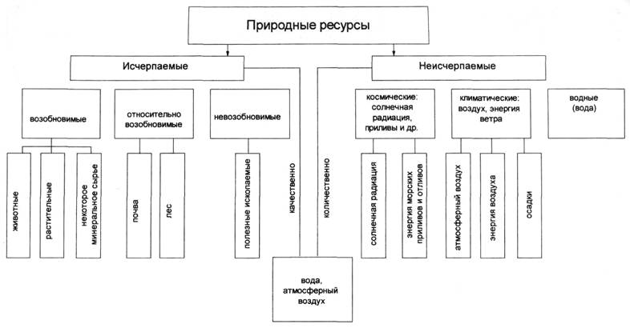
4. (Презентация: слайд 6-9)

1)природная (по признаку принадлежности к тому или иному компоненту природы)

2)экологическая (по признаку исчерпаемости и возобновимости)

3) хозяйственная (по основным направлениям использования ресурсов)

1. Рыночная классификация ресурсов. (Презентация: слайд 10-11)

* Ресурсы, имеющие стратегическое (оборонное) значение, торговля которыми чревата подрывом оборонной мощи страны (урановая руда и др.)
* Ресурсы, имеющие широкое экспортное значение и обеспечивающие основной приток валютных поступлений (нефть, газ, алмазы, золото)
* Ресурсы внутреннего рынка (имеющие, как правило повсеместное распространение)

1. Методы экономической оценки природных ресурсов (Презентация: слайд 12).
2. Выбор объекта
3. Критерии оценки
4. Ее показатели
5. Задачи экономической оценки ресурсов (Презентация: слайд 13).

* 1.оптимизация природопользования
* 2.совершенствование отраслевой и территориальной структуры хозяйства.
* 3.географический подход влияния природных факторов на величину экономической оценки

1. Два подхода в использовании и оценке природных ресурсов:

1)*затратный подход* - подход при котором, ценность источников природных ресурсов и их ТСПР определяется по суммарным затратам на их разведку и освоение

2) *рентный подход* - основанный на выявлении дополнительного экономического эффекта, возникающего при использовании данного (лучшего) ресурсного источника или ТСПР по сравнению с другими (основан на учете природных факторов и местоположения на величину экономической оценки)

1. Российская Федерация обладает огромными и разнообразными по видовому составу природно-ресурсным потенциалом, (работа со статистическими таблицами) (Презентация: слайд 14).

11. Размещение и проблемы развития сырьевой базы страны (работа со статистическими таблицами) (Презентация: слайд 15).

1)оцените регион России наиболее богатый разнообразными видами ресурсов

2)проанализируйте обеспеченность ресурсами нашего региона с точки зрения развития отраслей хозяйства

3)назовите наиболее обеспеченный регион лесными ресурсами

4)оцените регионы, наиболее обеспеченные гидроэнергетическими ресурсами с точки зрения их экономической и хозяйственной ценности.

5) Какие регионы с вашей точки зрения наиболее привлекательны для инвестиций в разработку ресурсов и почему?

9. Оценка важнейших ТСПР, учитывающая и условия их освоения

(работа с картосхемами) (Презентация: слайд 15).

1)назовите районы России с уникальным сочетанием ТСПР? (2/3 Сибирь и Дальний Восток)

2) Какие проблемы возникают при хозяйственном освоении данных районов?

3) Какие диспропорции возникли в размещении добывающих и перерабатывающих отраслей?

12. Проблемы, связанные с использованием природных ресурсов

(Презентация: слайд 17).

1. Сложные условия хозяйственного освоения регионов Сибири и Дальнего Востока.

2. Диспропорции в размещении добывающих и обрабатывающих отраслей, что привело к существенному увеличению затрат на транспорт.

3. Постоянное ухудшение качества добываемого сырья, горно-геологических и горнотехнических условий разработки месторождений.

4. Рост себестоимости добычи полезных ископаемых и удельные капиталовложения на единицу добываемого сырья.

5. Потери минеральных и лесных ресурсов при эксплуатации и переработке.

6. Некомплексное использование добытого сырья.

13. Пути решения проблем - (опережающее задание)

1)Ресурсосберегающая политика, с внедрением прогрессивных технологий обогащения и переработки минерального сырья.

2) Утилизация отходов горнопромышленного производства.

3) Рекультивация земель в районах добычи сырья.

4)Снижение затрат энергоемкости и материалоемкости.

5) Использование вторичного сырья(металлолома и, макулатуры, золы и злакошлаковых отходов ТЭС).

6) Система оборотного водоснабжения.

7) Создание территориально-производственных комплексов.

1. Закрепление

1) Для каких целей разрабатывается классификация природных ресурсов?

2) Какие задачи решает экономическая оценка природных ресурсов?

3)В чем проблемы использования природных ресурсов?

4) В чем суть различных методических подходов к оценке природных ресурсов?

1. Подведение итогов. Выставление оценок.
2. Домашнее задание : Предложите пути решения проблем, связанных с рынком использования природных ресурсов